Politechnika Warszawska
Wydział Elektroniki i Technik Informacyjnych

Warszawa, 26 kwietnia 2016 r.

D z i e k a n a t

Uprzejmie informuję, że na Wydziale Elektroniki i Technik Informacyjnych Politechniki
Warszawskiej odbędzie się w dniu 10 maja 2016 r. publiczna obrona rozprawy doktorskiej

mgr inż. Adriana Bilskiego

temat: „Metoda diagnostyki złożonych układów analogowych z wykorzystaniem maszyn wektorów nośnych”

promotor – prof. dr hab. inż. Wiesław Winiecki z Politechniki Warszawskiej

recenzenci:
Dr hab. Damian Grzechca z Politechniki Śląskiej
Dr hab. Wojciech Toczek z Politechniki Gdańskiej

Rozprawa jest do wglądu w Bibliotece Głównej Politechniki Warszawskiej. Obrona odbędzie się 2016 r. w sali 116 na Wydziale Elektroniki i Technik Informacyjnych – Gmach im. Janusza Groszkowskiego, Warszawa, ul. Nowowiejska 15/19; początek godz.9.00

Dziekan

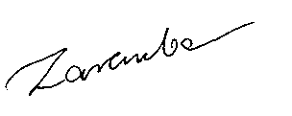
prof. dr hab. inż. Krzysztof Zaremba

